
SRI LANKA
Ambassade de France au Sri Lanka et aux Maldives
Service économique de Colombo
Affaire suivie par Matheo VANHUYSE
Visa : Philippe FOUET

Colombo, le 01 juin 2026

Le système portuaire du Sri Lanka
L’activité portuaire et logistique constitue l’un des secteurs les plus stratégiques et prometteurs de l’économie sri-lankaise, le pays bénéficiant d’un positionnement privilégié sur les grandes routes maritimes Est-Ouest de l’océan Indien. Le système portuaire demeure largement structuré autour du port de Colombo. Principal hub de transbordement d’Asie du Sud, Colombo a enregistré un trafic record de 8,29 M TEU en 2025, soutenu par la montée en capacité de ses terminaux en eau profonde. Cette dynamique repose sur un modèle hybride, associant terminaux publics et infrastructures concédées à des opérateurs privés, souvent étrangers. L’expansion portuaire sri-lankaise s’inscrit dans une recomposition régionale marquée par une forte présence chinoise et par la montée en puissance indienne.
Un système portuaire dominé par Colombo, dont la compétitivité dépend désormais de la montée en capacité et de la performance opérationnelle
Le port de Colombo constitue le principal actif portuaire du Sri Lanka et l’un des principaux hubs de transbordement d’Asie du Sud. Son rôle dépasse largement le marché domestique : il repose principalement sur la captation de flux régionaux, en particulier indiens, redistribués ensuite vers les grandes lignes maritimes Est-Ouest. Le port a atteint un trafic record de 8,29 M TEU en 2025, avec une activité très majoritairement orientée vers le transbordement, qui représente plus de 80 % des volumes traités.
Colombo repose sur un modèle mixte associant terminaux publics exploités par la SLPA, notamment JCT et UCT (cf. annexe), et terminaux concédés à des opérateurs privés ou étrangers, comme SAGT, CICT et WCT/CWIT. Ce modèle a permis d’accroître les capacités portuaires sans faire porter l’ensemble de l’investissement sur l’État sri-lankais, mais il rend la gouvernance plus complexe, la SLPA cumulant des fonctions d’autorité portuaire, d’actionnaire et d’opérateur qui diffèrent selon les terminaux. Le cadre sri-lankais limite par ailleurs à 40 % la participation étrangère dans les activités d’agence maritime et de transitaire, sauf autorisation spécifique, ce qui favorise le recours à des coentreprises avec des partenaires locaux majoritaires.
La compétitivité de Colombo dépend de moins en moins de son seul avantage géographique, pourtant important. Elle repose désormais davantage sur des critères opérationnels : profondeur des quais, productivité, coûts d’escale, fiabilité des opérations, disponibilité des équipements et fluidité administrative. Or, les épisodes récents de congestion ont mis en évidence les fragilités du port, avec des retards d’accostage, des immobilisations de navires et des omissions d’escales par certaines lignes maritimes. Dans ce contexte, l’expansion du South Harbour constitue un changement d’échelle nécessaire : les capacités en eau profonde du CICT, de l’ECT et du WCT/CWIT doivent permettre de limiter les risques de saturation et de maintenir l’attractivité de Colombo face aux hubs concurrents du sous-continent. Le WCT, développé par Adani Ports, John Keells Holdings et la SLPA, doit atteindre une capacité cible de 3,2 M TEU en 2027.
La concurrence régionale, renforce cette exigence, avec le risque de déclassement du Port de Colombo face à ses concurrents indiens. Les grands ports indiens comme Mundra, qui a dépassé Colombo comme premier port d’Asie du Sud en 2023, ou JNPA/Nhava Sheva restent principalement des ports d’entrée pour le commerce extérieur indien, mais Vizhinjam, port en eau profonde situé au Kerala et opéré par Adani, vise plus directement une partie du transbordement indien aujourd’hui traité à Colombo. Colombo conserve des atouts en matière de connectivité, d’expérience opérationnelle et de réseau d’armateurs, mais l’augmentation des capacités ne suffira pas si elle ne s’accompagne pas d’une amélioration de la productivité, de la coordination entre terminaux, de la numérisation portuaire et douanière,de la stabilité du cadre tarifaire et de la réduction de la corruption. Cette concurrence ne devrait toutefois pas se traduire par une substitution immédiate entre les deux ports. Vizhinjam pourrait capter une partie des flux de transbordement indiens, notamment ceux du sud du sous-continent, tandis que Colombo pourrait conserver un rôle de hub régional plus diversifié, appuyé sur sa connectivité internationale, son expérience opérationnelle et la présence établie des grands armateurs.
Le système portuaire sri-lankais demeure fortement polarisé autour de Colombo. Les autres ports ne constituent pas aujourd’hui des concurrents directs, mais des actifs complémentaires à vocation spécialisée. Hambantota constitue le principal actif portuaire secondaire du pays : opéré par HIPG, ce port en eau profonde a traité 8,24 Mt de fret en 2025, contre 3 Mt en 2024, porté par la progression du vrac, du fret roulier et des conteneurs. Les volumes conteneurisés ont fortement augmenté, de 53 170 TEU en 2024 à 428 036 TEU en 2025, mais le port conserve un positionnement plus diversifié que Colombo, autour des trafics spécialisés, des services aux navires et des activités industrialo-portuaires. Trincomalee conserve un rôle significatif, mais plus limité, avec 2,6 Mt traitées en 2024 et 116 escales. Ses atouts liés à sa profondeur naturelle et à son potentiel énergétique et industriel demeurent toutefois sous-exploités, notamment en raison d’une connectivité terrestre insuffisante. Le projet de réhabilitation du China Bay Oil Tank Farm, ancien parc de réservoirs pétroliers situé à proximité du port, vise à faire de Trincomalee une plateforme régionale de stockage, de soutage maritime et de redistribution de produits pétroliers, avec l’appui de l’Inde et des Émirats arabes unis. Galle et Kankesanthurai remplissent des fonctions plus ciblées : Galle ne représente plus qu’un trafic résiduel (environ 200 tonnes en 2024), tandis que Kankesanthurai (KKS), situé au Nord près de Jaffna, n’est pas un port de fret autonome, la SLPA recensant seulement 43 escales en 2024 pour l’ensemble KKS-Myliddy-Point Pedro-Karainagar.
Des infrastructures stratégiques au croisement des capitaux étrangers, des équilibres géopolitiques et des intérêts français
La Chine occupe une place structurante dans les actifs portuaires sri-lankais, notamment via China Merchants Port Holdings (CMPort) au CICT de Colombo et HIPG à Hambantota. Le port d’Hambantota est exploité depuis 2017 dans le cadre d’un partenariat public-privé entre CMPort et la SLPA, adossé à une concession de 99 ans. La société d’exploitation principale, HIPG, est détenue à 85 % par CMPort et à 15 % par la SLPA. Cette structure confère à l’opérateur chinois le contrôle opérationnel du port, tout en maintenant une participation minoritaire de l’autorité portuaire sri-lankaise. Cette présence a permis de financer et d’opérer des infrastructures de grande ampleur, mais elle alimente aussi les interrogations sur la dépendance du Sri Lanka à des capitaux chinois dans des actifs stratégiques et sur une potentielle utilisation du port à des fins militaires. L’Inde renforce parallèlement sa présence, principalement à travers Adani Ports au WCT ,mais aussi dans le développement du pôle énergétique de Trincomalee. Cette montée en puissance répond à un double objectif : sécuriser une position dans le principal hub régional utilisé par les flux indiens et contrebalancer l’ancrage chinois dans les infrastructures sri-lankaises. La présence d’Adani au WCT illustre cette ambiguïté : elle accroît l’empreinte indienne à Colombo, mais peut aussi contribuer à y maintenir une partie des flux indiens face à la montée en puissance du port de Vizhinjam.
La SLPA conserve un rôle central comme autorité portuaire, actionnaire minoritaire dans plusieurs terminaux et opérateur public via JCT, UCT et ECT. Le maintien de l’ECT sous contrôle public répond à une logique de souveraineté économique, afin d’éviter que l’ensemble des capacités modernes en eau profonde ne soit exploité par des opérateurs étrangers. Cette stratégie ne sera toutefois crédible que si les terminaux publics atteignent des standards comparables aux terminaux privés en matière de productivité, d’équipement, de fiabilité et de qualité de service.
Les intérêts français dans le secteur portuaire sri-lankais sont aujourd’hui principalement portés par CMA CGM. Le groupe n’est pas, à ce stade, actionnaire d’un terminal au Sri Lanka, mais constitue déjà le troisième opérateur du port de Colombo. La signature d’un accord de services avec SLPA Terminals début 2026 confirme les ambitions de CMA CGM à Colombo et son intérêt à participer au développement de cette plateforme régionale.
À moyen terme, la consolidation du rôle régional de Colombo dépendra de la capacité des autorités à traduire les investissements annoncés en gains opérationnels. Le portefeuille d’investissement annoncé par la SLPA, proche de 2 Mds USD sur les trois prochaines années, doit notamment porter la capacité du port à 14 M TEU, avec la mise en service de l’ECT, l’extension du WCT2. A plus long terme, le projet du Colombo North Port pourrait ouvrir une nouvelle phase d’expansion capacitaire au-delà du South Harbour. Son impact restera toutefois conditionné à l’amélioration de la productivité, de la connectivité et de la lisibilité du cadre d’investissement, dans un contexte de concurrence accrue des hubs du sous-continent.

SLPA : Sri Lanka Ports Authority
Le South Harbour désigne l’extension en eau profonde du port de Colombo, au sud du port historique, où sont concentrés les principaux terminaux modernes à conteneurs, notamment le CICT, l’ECT et le WCT/CWIT.
Le trafic des ports secondaires est exprimé en tonnes et en nombre d’escales, plutôt qu’en TEU, leur activité étant majoritairement composée de fret roulier, vrac, hydrocarbures et services portuaires. Le TEU constitue en revanche l’indicateur de référence pour le trafic conteneurisé du port de Colombo.
Les trois principaux opérateurs du port de Colombo sont MSC, Maersk et CMA-CGM avec respectivement 30%, 23% et 12% de parts de marché. ANNEXES Carte du port de Colombo et de ses projets de développement : 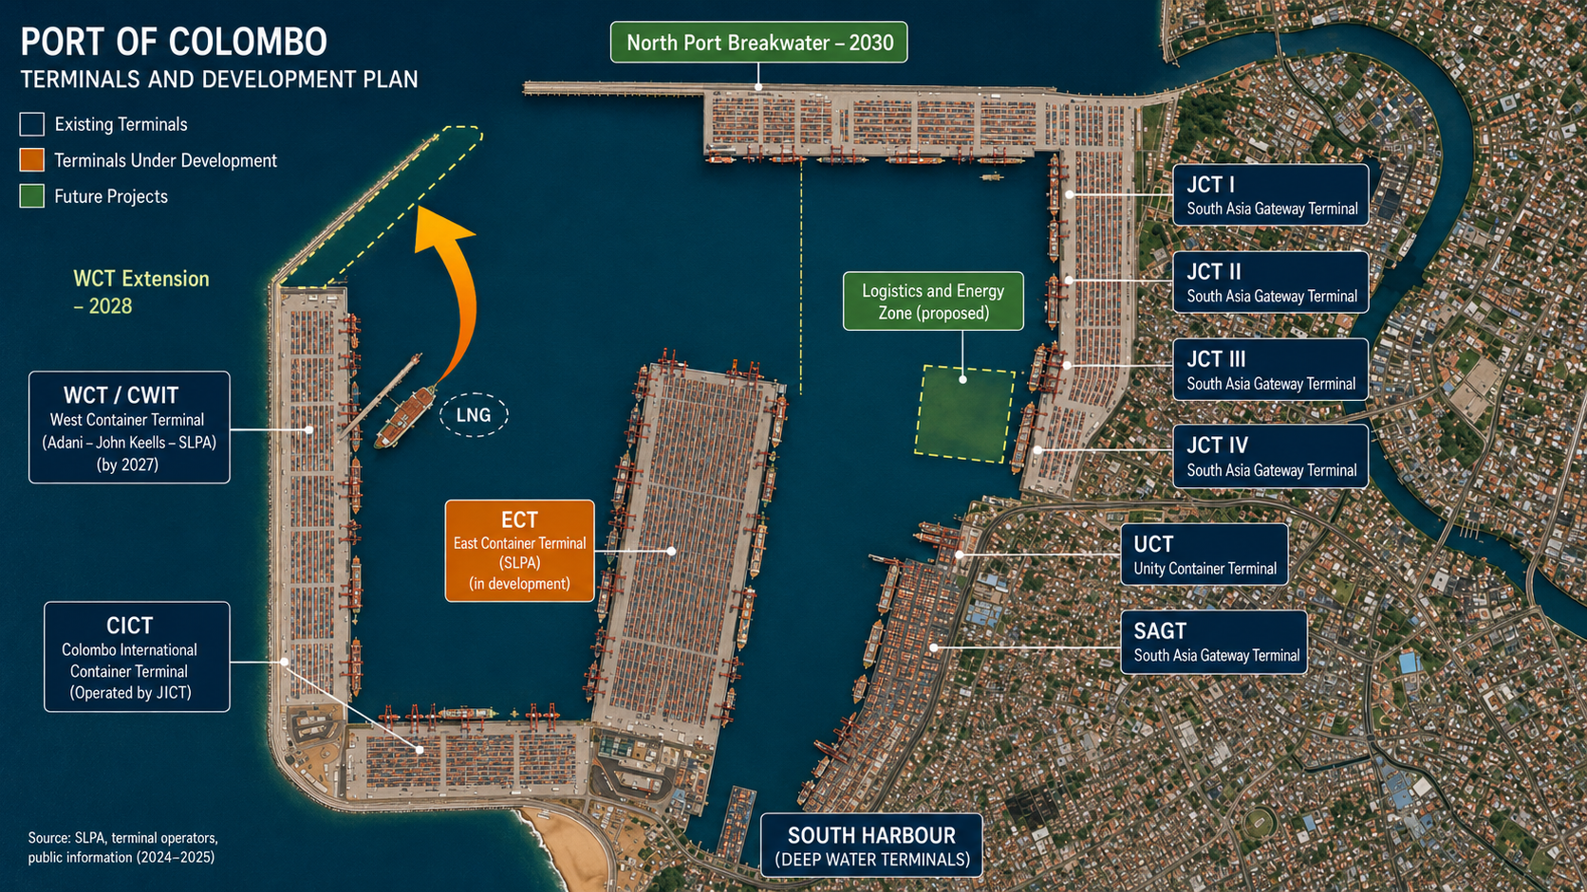 Participation et gestion des terminaux du port de Colombo : - Jaya Container Terminal (JCT) : terminal historique exploité par la SLPA - Unity Container Terminal (UCT) : exploité par la SLPA - South Asia Gateway Terminal (SAGT) : concession BOT (build, operate and transfer). John Keells Holdings (environ 42 %), APM Terminals/Maersk (environ 33 %), SLPA (15 %) et Peony Investments/Evergreen (10 %) - Colombo International Container Terminal (CICT) : détenu à 85 % par China Merchants Port Holdings et à 15 % par la SLPA, dans le cadre d’une concession de 35 ans - East Container Terminal (ECT) : détenu et exploité par la SLPA - West Container Terminal / Colombo West International Terminal (WCT/CWIT) : concession de 35 ans par un consortium réunissant Adani Ports & SEZ (51 %), John Keells Holdings (34 %) et la SLPA (15 %).

